INFORME EJECUTIVO
Cartera de clientes de Olist
Por qué los clientes no repiten y qué hacer al respecto
Análisis de 96.203 pedidos entregados entre enero de 2017 y agosto de 2018

Elaborado por: Miguel Martín-Caro
Fecha: octubre de 2026

Proyecto de portfolio elaborado con el conjunto de datos público de Olist (Brazilian E-Commerce Public Dataset). No es un encargo real de la compañía. Los importes están en reales brasileños (R$).

1. Resumen ejecutivo
Pregunta de dirección. Casi ningún cliente repite compra: ¿quiénes son nuestros clientes valiosos, por qué no vuelven y qué hacemos?
Conclusión
Olist funciona hoy como un negocio de compra única: el 97 % de los clientes compra una sola vez. El principal factor que podemos gestionar es la experiencia de entrega: uno de cada ocho pedidos termina con 1 o 2 estrellas, y esa proporción sube al 78 % cuando el pedido llega con más de una semana de retraso. El valor, además, está concentrado: el 18 % de los clientes genera el 49 % de los ingresos.

Tres mensajes clave
- No hay fidelización. De 93.096 clientes, solo 2.789 han comprado más de una vez. Menos del 0,5 % de los clientes de un mes vuelve a comprar al mes siguiente.
- La entrega decide la valoración. Los pedidos a tiempo reciben mala nota en el 9,2 % de los casos; con 4 a 7 días de retraso, en el 61,3 %; con más de 7 días, en el 78,4 %. Los pedidos servidos por varios vendedores llegan al 47,1 % aunque casi nunca se retrasan.
- El valor está concentrado e inactivo. El segmento con más ingresos (28,7 %) lo forman 10.137 clientes de gasto alto que no compran desde hace más de seis meses.

Recomendaciones
Acción | Evidencia | Indicador de seguimiento
1. Eliminar los retrasos de más de 3 días | 5.162 pedidos; concentran 3.636 de las 12.228 malas notas | % de pedidos con más de 3 días de retraso
2. Revisar los pedidos de varios vendedores | 1.272 pedidos con un 47,1 % de mala nota | % de mala nota en pedidos multivendedor
3. Contacto proactivo tras la entrega | El 10 % de pedidos con más riesgo según el modelo contiene el 41,6 % de las malas notas | Nota media de los pedidos contactados
4. Reactivar a los clientes de alto valor inactivos | 10.137 clientes; gasto medio de 436 R$; 28,7 % de los ingresos | Tasa de recompra del segmento
5. Incentivar la segunda compra en 30 días | La mitad de las recompras ocurre en los primeros 30 días | % de clientes que repiten

2. Situación del negocio
El análisis cubre los pedidos entregados entre enero de 2017 y agosto de 2018, el periodo con datos completos.
Indicador | Valor
Ingresos (producto y envío) | 15,38 millones R$
Pedidos entregados | 96.203
Clientes únicos | 93.096
Ticket medio por pedido | 159,83 R$
Clientes que repiten compra | 3,0 %
Plazo medio de entrega | 12,5 días
Pedidos entregados con retraso | 8,1 %
Valoración media (de 1 a 5) | 4,16
Pedidos con mala nota (1 o 2 estrellas) | 12,8 %

Los ingresos mensuales se multiplicaron por nueve durante 2017, de 0,13 a 1,15 millones, con un máximo en noviembre por el Black Friday. Desde enero de 2018 el negocio se mantiene en torno a un millón mensual, sin crecimiento. Con una base de clientes que no repite, crecer exige captar clientes nuevos de forma continua.
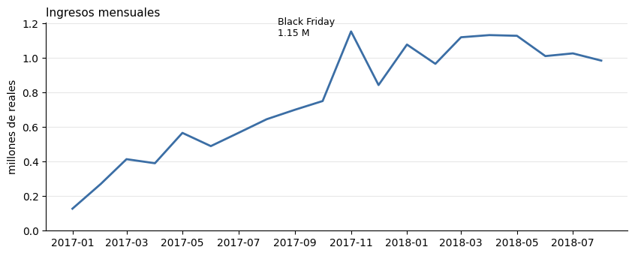
Figura 1. Ingresos mensuales, en millones de reales.
Las ventas están concentradas: el estado de São Paulo aporta el 37,4 % de los ingresos y, junto con Río de Janeiro y Minas Gerais, el 62,5 %. Siete de las 74 categorías suman la mitad de las ventas de producto, con «Salud y belleza», «Relojes y regalos» y «Cama, baño y mesa» a la cabeza.

3. Los clientes no repiten
Pedidos por cliente | Clientes | % del total
1 pedido | 90.307 | 97,00 %
2 pedidos | 2.562 | 2,75 %
3 pedidos | 180 | 0,19 %
4 o más | 47 | 0,05 %

- La retención es casi nula. De los clientes que compran por primera vez en un mes, vuelve el 0,48 % al mes siguiente y entre el 0,2 % y el 0,3 % en los meses posteriores. Ninguna cohorte mensual supera el 0,7 %.
- Parte de las recompras no lo son. De las 3.107 recompras registradas, el 29,6 % se produce el mismo día que la compra anterior: son pedidos partidos, no clientes que regresan. La fidelidad real es inferior al 3 %.
- Quien repite vale el doble. Un cliente recurrente gasta de media 309 R$, frente a 161 R$ del cliente de compra única.
- La ventana es corta. La mitad de las recompras ocurre en los primeros 30 días.

4. La entrega decide la valoración
El 12,8 % de los pedidos valorados, 12.228 en total, recibe 1 o 2 estrellas. La relación con el cumplimiento del plazo es muy marcada:
Entrega respecto a la fecha prometida | Pedidos | Nota media | % con mala nota
A tiempo | 88.381 | 4,29 | 9,2 %
1 a 3 días tarde | 2.660 | 3,77 | 19,1 %
4 a 7 días tarde | 1.819 | 2,32 | 61,3 %
Más de 7 días tarde | 3.343 | 1,73 | 78,4 %
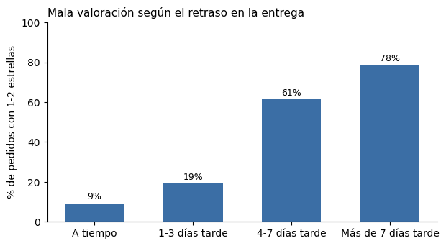
Figura 2. Porcentaje de pedidos con 1 o 2 estrellas según el retraso.

El retraso no lo explica todo
- Solo un tercio de las malas notas corresponde a pedidos con retraso (33,9 %). El 66,1 % restante llegó en plazo.
- Los pedidos de varios vendedores son el segundo foco. Tienen un 47,1 % de mala nota con solo un 1,4 % de retrasos; los de varios productos de un mismo vendedor, un 23,6 %; los de un producto, un 11,3 %. La hipótesis es que el cliente recibe el pedido en varios paquetes y valora antes de tenerlo completo; los datos no permiten confirmarla.
- Tardar mucho penaliza aunque se cumpla el plazo. Entre los pedidos a tiempo, la mala nota pasa del 7,4 % cuando llegan en una semana al 21,8 % cuando tardan más de 30 días.
- Hubo una crisis logística en febrero y marzo de 2018: los retrasos subieron al 16,0 % y al 21,4 %, y la nota media cayó a 3,88 y 3,81.
- El norte y el nordeste esperan más: 23,8 días de media en Pará y 19,3 en Bahía, frente a 8,7 en São Paulo.

5. Dónde está el valor
Se han segmentado los clientes por recencia, frecuencia y gasto (RFM). Como casi todos tienen una sola compra, la segmentación se apoya sobre todo en cuánto gastaron y cuándo.
Segmento | Clientes | % clientes | % ingresos | Gasto medio
Alto valor inactivo | 10.137 | 10,9 % | 28,7 % | 436 R$
Inactivos | 43.948 | 47,2 % | 27,0 % | 94 R$
Alto valor reciente | 6.950 | 7,5 % | 20,3 % | 450 R$
Recientes | 29.272 | 31,4 % | 18,4 % | 97 R$
Recurrentes | 2.789 | 3,0 % | 5,6 % | 309 R$
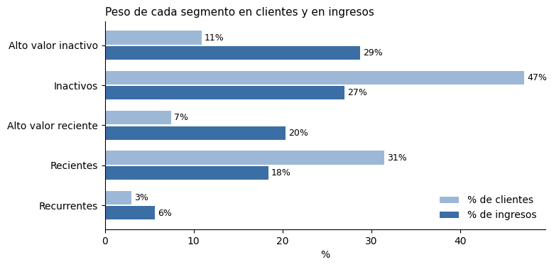
Figura 3. Peso de cada segmento en número de clientes y en ingresos.
Los dos segmentos de alto valor reúnen al 18,4 % de los clientes y el 49,0 % de los ingresos. Un análisis de agrupación automática (K-means) identifica además, sin reglas previas, un grupo de 14.271 clientes insatisfechos: nota media de 1,65, esperaron 22 días de media frente a 10-12 del resto y gastaron más que la media (196 R$ frente a unos 155 R$).

6. Anticipar las malas valoraciones
Se ha entrenado un modelo que estima, una vez entregado el pedido, la probabilidad de que el cliente ponga 1 o 2 estrellas. Su utilidad es priorizar a quién contacta atención al cliente.
Si se contacta con el... | Malas notas alcanzadas | Tasa de mala nota en el grupo
5 % de pedidos con más riesgo | 28,2 % | 72,3 %
10 % | 41,6 % | 53,3 %
20 % | 55,3 % | 35,3 %
Selección al azar del 10 % | 10,0 % | 12,8 %

- Capacidad de ordenación moderada. El área bajo la curva ROC es de 0,753 con partición aleatoria y baja a 0,698 cuando se entrena con el pasado y se evalúa con los cuatro meses siguientes, que es la prueba realista.
- La entrega es lo que más pesa: los días de retraso y el plazo total suman más de la mitad de la importancia del modelo.
- Antes de la entrega apenas se puede predecir (0,636). El momento útil para actuar es justo después de entregar.

7. Recomendaciones

1. Eliminar los retrasos de más de 3 días
Son 5.162 pedidos (5,4 %) y concentran 3.636 malas notas, el 29,7 % del total. Prioridad: los transportistas y rutas de los estados con más retraso (Río de Janeiro, 13,5 %; Bahía, 14,0 %) y un plan de capacidad para picos como el Black Friday, que registró un 14,3 % de retrasos.

2. Revisar los pedidos de varios vendedores
Antes de invertir, comprobar la hipótesis de las entregas parciales con una muestra de comentarios de clientes. Si se confirma: avisar de que el pedido llegará en varios envíos y pedir la valoración solo cuando esté completo.

3. Contacto proactivo tras la entrega
Usar el modelo para contactar con el 10 % de pedidos de más riesgo antes de que valoren. Empezar con una prueba controlada: contactar a la mitad del grupo de riesgo y comparar su nota con la otra mitad.

4. Reactivar a los clientes de alto valor inactivos
10.137 clientes con un gasto medio de 436 R$. Campaña dirigida, excluyendo a quienes dejaron mala nota sin resolver, y medida frente a un grupo de control.

5. Incentivar la segunda compra en los primeros 30 días
Es la ventana en la que se produce la mitad de las recompras. Una oferta de segunda compra tras una entrega bien valorada actúa sobre el cliente satisfecho en el momento adecuado.

8. Metodología y limitaciones
- Datos: nueve tablas del conjunto público de Olist (pedidos, clientes, productos, pagos y valoraciones), con 99.441 pedidos.
- Limpieza: se conservan los pedidos entregados de enero de 2017 a agosto de 2018, 96.203 (96,7 % del total). Se eliminaron 8 pedidos con datos contradictorios y 551 valoraciones duplicadas. Los valores extremos reales se mantienen.
- Herramientas: SQL (SQLite) para la exploración, Python (pandas y scikit-learn) para limpieza, análisis y modelo, y Power BI para el cuadro de mando. Las cifras principales se han contrastado entre las tres herramientas.
- No hay datos de costes ni de márgenes, por lo que este informe no cuantifica el retorno económico de las recomendaciones.
- Las relaciones descritas son asociaciones, no demuestran causa. La explicación de los pedidos multivendedor es una hipótesis.
- Los datos terminan en 2018. Las conclusiones describen ese periodo.

Anexo. Cuadro de mando
El cuadro de mando de Power BI que acompaña a este informe tiene cuatro páginas interactivas, con filtros por año, estado y categoría.
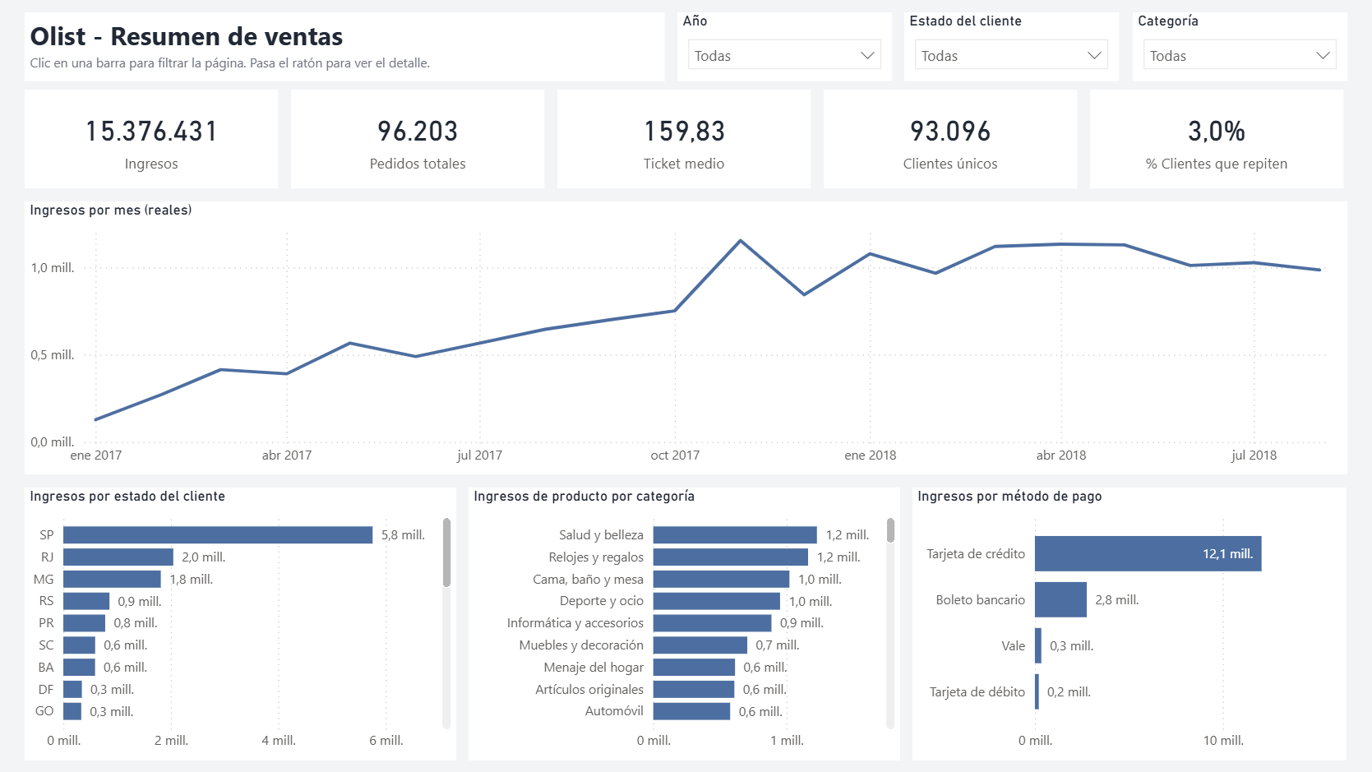
Página 1. Resumen de ventas.
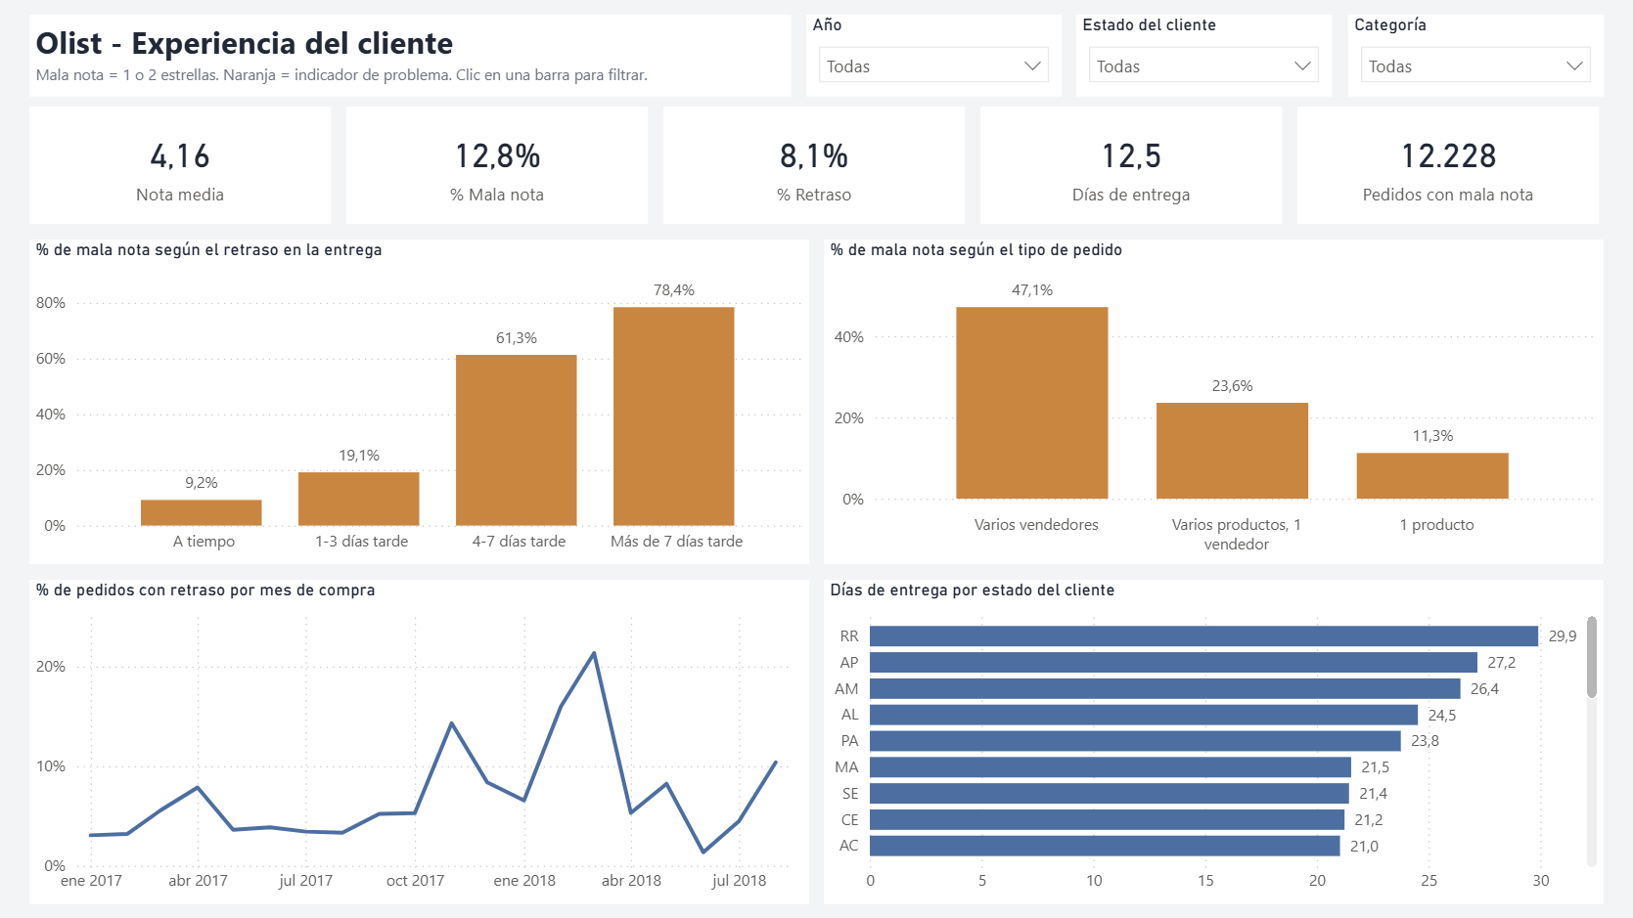
Página 2. Experiencia del cliente.

